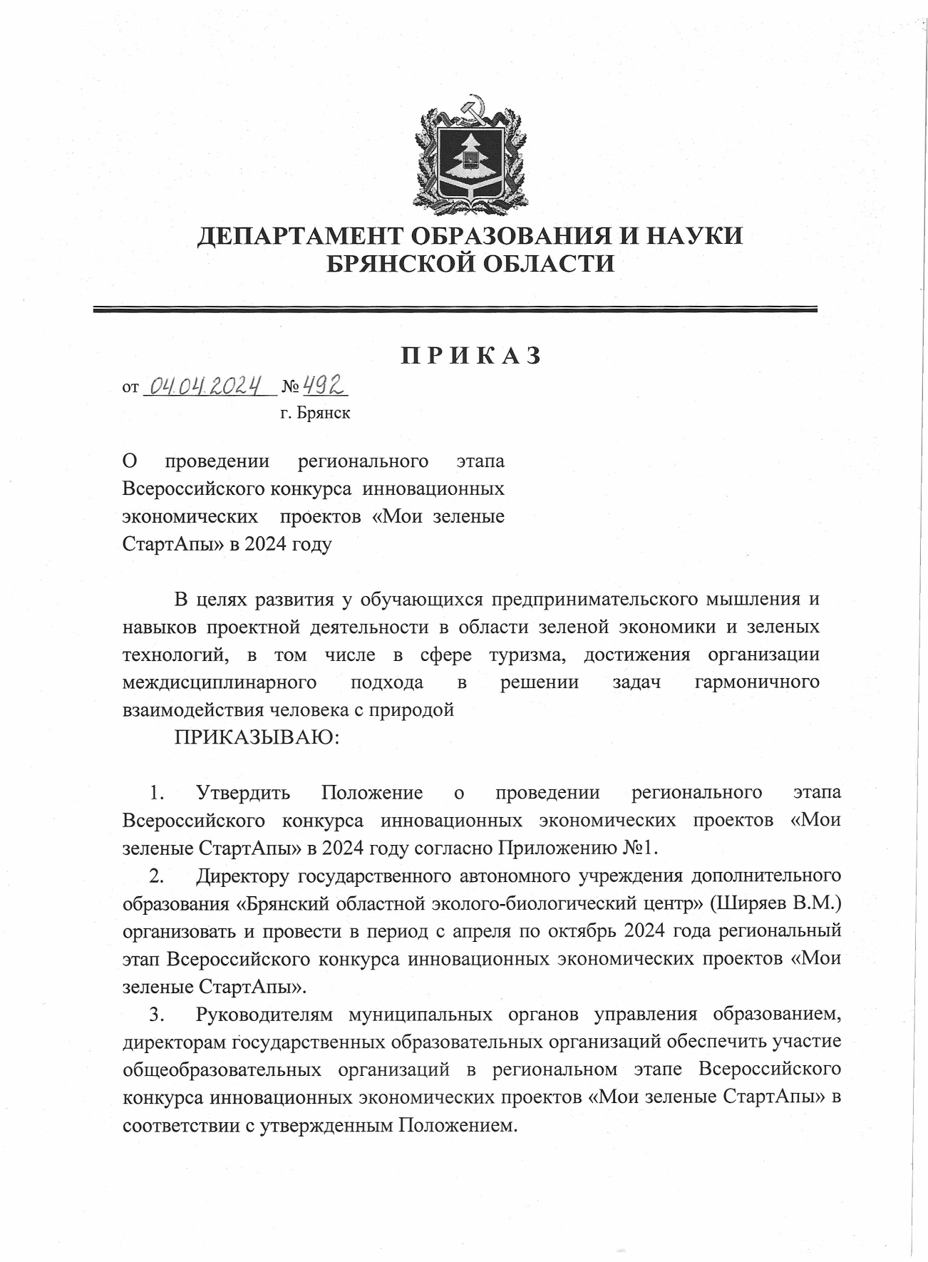

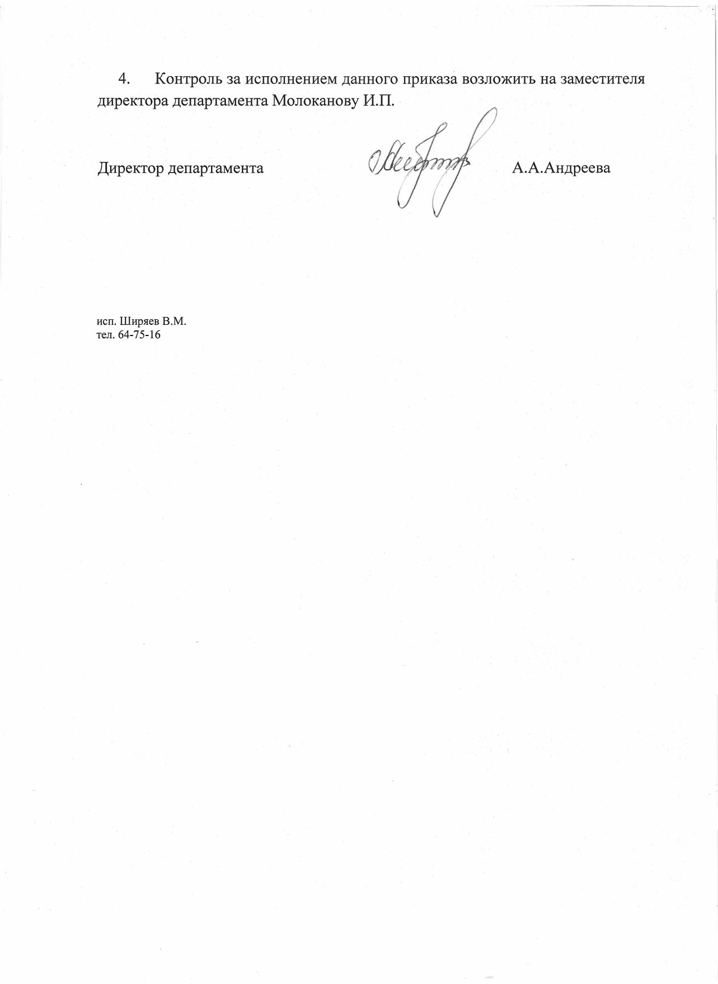

Приложение
к приказу №_492___
от _04.04.2024_____

ПОЛОЖЕНИЕ
о региональном этапе Всероссийского конкурса инновационных экономических проектов «Мои зеленые СтартАпы» в 2024 году

1.Общие положения
1.1. Настоящее Положение определяет порядок организации и проведения регионального этапа Всероссийского конкурса инновационных экономических проектов «Мои зеленые СтартАпы» (далее Конкурс).
1.2. Конкурс организуют департамент образования и науки Брянской области, ГАУДО «Брянский областной эколого-биологический центр».

2. Цель и задачи Конкурса
2.1. Цель Конкурса – развитие у обучающихся предпринимательского мышления и навыков проектной деятельности в области зеленой экономики и зеленых технологий, в том числе в сфере туризма, достижение целей устойчивого развития и национальных целей развития Российской Федерации путем организации междисциплинарного подхода в решении задач гармоничного взаимодействия человека с природой.
2.2. Задачи Конкурса:
- популяризация предпринимательской деятельности среди молодежи, формирование отношений «Дети и бизнес» в современных социально-экономических условиях развития общества;
- формирование у обучающихся умений в области бизнес-планирования и развитие профессиональных навыков в сфере предпринимательства;
- поддержка молодежных инициатив по разработке и реализации инновационных бизнес-идей и проектов в области зеленой экономики и технологий;
- знакомство бизнес-сообщества с результатами исследовательской и практической деятельности обучающихся;
- развитие у обучающихся универсальных учебных действий при выполнении проектных работ как средств личностного развития;
- создание условий для вовлечения обучающихся в решение социально-экономических, экологических проблем и участие в достижении целей устойчивого развития и национальных целей развития Российской Федерации;
- предоставление обучающимся возможности соревнования в масштабе, выходящем за рамки их образовательной организации и региона.

3. Участники конкурса
3.1. К участию в Конкурсе приглашаются обучающиеся образовательных организаций области в возрасте от 14 до 18 лет, разрабатывающие и (или) реализующие СтартАп-проекты в области зеленой экономики и зеленых технологий, в том числе в сфере туризма, направленные на решении задач гармоничного взаимодействия человека с природой.
3.2. В Конкурсе допускается индивидуальное и коллективное участие.
3.3. Подача работы на Конкурс означает добровольное согласие
с условиями Конкурса.

4. Сроки проведения.
4.1. Конкурс проводится с 10 апреля по 11 октября 2024 года.
4.2. Конкурсные работы принимаются до 26 сентября 2024 года.

5. Руководство Конкурса
5.1. Общее руководство Конкурсом осуществляет оргкомитет с правами жюри в соответствии с приложением 1 к настоящему Положению, который определяет порядок работы жюри, подводит итоги Конкурса.
5.2. Оргкомитет оставляет за собою право изменить количество и наименование номинаций, количество призовых мест и осуществляет подбор состава жюри для оценки конкурсных работ.
5.3. Контактное лицо по вопросам участия образовательных организаций в Конкурсе – Галас Наталья Александровна, тел. 64-84-28; 89208622303.

6. Порядок проведения Конкурса
6.1. На Конкурс принимаются проекты в области зеленой экономики (бизнес-планы; проекты, разработанные, но не представленные на рынок; продукты (услуги), разработанные в ходе проектов, представленные на рынок и приносящие доход участникам).
6.2. Конкурсные работы в электронном виде (в формате doc* или pdf*) со сканированным согласием на обработку персональных данных (приложение 2 к настоящему Положению) и анкетой-заявкой участника Конкурса (приложение 3 к настоящему Положению) направляются в адрес ГАУДО «Брянский областной эколого-биологический центр» по e-mail: ekolog_metod.kab@mail.ru с пометкой «Мои зеленые СтартАпы» до 26 сентября 2024 года.
6.3. Также участнику необходимо в срок до 26 сентября 2024 года подать заявку на участие в Конкурсе в Навигаторе дополнительного образования детей Брянской области в разделе «Мероприятия» - «Региональный этап Всероссийского конкурса инновационных экономических проектов «Мои зеленые СтартАпы» или по ссылке:
https://xn--32-kmc.xn--80aafey1amqq.xn–d1acj3b/activity/7943/?date=2024-04-10
6.4. Конкурсные работы должны соответствовать условиям Конкурса и требованиям к оформлению (приложение 4 к настоящему Положению).
6.5. Экспертиза конкурсных работ проводится в соответствии с критериями оценки (приложение 5 к настоящему Положению).
6.6. К участию в Конкурсе не допускаются работы: реферативные, содержание которых основано только на анализе литературных источников или на сведениях, предоставленных различными организациями и ведомствами; не соответствующие содержанию Конкурса; авторов, возраст которых не соответствует указанному для участников Конкурса; занявшие призовые места на других конкурсных мероприятиях всероссийского уровня, проводимых ранее; имеющие признаки плагиата.
6.7. От одного автора может быть принято на Конкурс не более одной работы.
6.8. Официальная информация о проведении и итогах Конкурса размещается на сайте ГАУДО «Брянский областной эколого-биологический центр» http://b-edu.ru/ebc/.

7. Подведение итогов Конкурса
7.1. В Конкурсе определяется победитель (1 место) и призеры (2, 3 места), которые награждаются грамотами департамента образования и науки Брянской области.
7.2. Работы победителей Конкурса направляются для участия в федеральном заочном этапе Всероссийского конкурса инновационных экономических проектов «Мои зеленые СтартАпы».
Приложение 1
к Положению о региональном этапе Всероссийского конкурса инновационных экономических проектов «Мои зеленые СтартАпы»

Состав оргкомитета с правами жюри регионального этапа Всероссийского конкурса инновационных экономических проектов «Мои зеленые СтартАпы»

Ширяев Виктор Михайлович - председатель оргкомитета, директор ГАУДО «Брянский областной эколого-биологический центр».

Члены жюри:

Клиндух Анна Юрьевна | - заместитель директора ГАУДО «Брянский областной эколого-биологический центр».
Галас Наталья Александровна | - методист ГАУДО «Брянский областной эколого-биологический центр».
Купреев Вадим Эдуардович | - методист ГАУДО «Брянский областной эколого-биологический центр».
Степаненко Алексей Владимирович | - учитель химии и биологии МБОУ «Лицей №1 Брянского района».
Пастухова Алена Андреевна | - учитель географии МБОУ «Снежская гимназия» Брянского района.
Кузнецова Татьяна Васильевна | - старший методист ГАУДО «Брянский областной эколого-биологический центр».
Приложение 2
к Положению о региональном этапе Всероссийского конкурса инновационных экономических проектов «Мои зеленые СтартАпы»

Директору ГАУДО
«Брянский областной эколого-биологический центр»
Ширяеву В.М.

Заявление – согласие
субъекта на обработку персональных данных участника

Я, ___________________________________________, паспорт номер _______
(Ф.И.О. родителя)
выданный _____________________________________________________года,
(кем, когда)
в соответствии с Федеральным законом от 27.07.2006 г. № 152-ФЗ «О персональных данных» даю согласие ГАУДО «Брянский областной эколого-биологический центр», расположенному по адресу: г. Брянск, ул. 7-ая Линия, 13, на обработку моих персональных данных моего/ей сына (дочери, подопечного)
__________________________________________________________________
(Ф.И.О. сына, дочери, подопечного)

а именно: Ф.И.О., дату рождения, место учебы, класс, для обработки (внесение в электронную базу данных, использования в отчетных документах, публикации данных на сайте организации) в целях участия в региональном этапе Всероссийского конкурса инновационных экономических проектов «Мои зеленые СтартАпы». Я подтверждаю своё согласие на передачу моих персональных данных департаменту образования и науки Брянской области. Передача наших персональных данных другим субъектам может осуществляться только с моего письменного согласия.
Я утверждаю, что ознакомлен с документами организации, устанавливающими порядок обработки персональных данных, а также с моими правами и обязанностями в этой области.
Даю свое согласие организаторам конкурса на использование присланного конкурсного материала (размещение в сети интернет, телепрограммах, участие в творческих проектах и т. п.) с указанием имени автора.
Согласие вступает в силу со дня его подписания и действует в течение неопределенного срока. Согласие может быть отозвано мною в любое время на основании моего письменного заявления.

«___»____________ 2024 г. ______________________

Директору ГАУДО
«Брянский областной эколого-биологический центр»
Ширяеву В.М.

Заявление – согласие
субъекта на обработку персональных данных руководителя

Я, ________________________________________, паспорт номер __________
(Ф.И.О.)
выданный _________________________________________________________
__________________________________________________________________
(кем, когда)
в соответствии с Федеральным законом от 27.07.2006 г. № 152-ФЗ «О персональных данных» даю согласие ГАУДО «Брянский областной эколого-биологический центр», расположенному по адресу: г.Брянск, ул. 7-ая Линия,13, на обработку моих персональных данных, а именно: Ф.И.О., место работы, должность, контактные телефоны (домашний, мобильный) для обработки (внесение в электронную базу данных, использования в отчетных документах, публикации данных на сайте организации) в целях участия в региональном этапе Всероссийского конкурса инновационных экономических проектов «Мои зеленые СтартАпы».
Я подтверждаю своё согласие на передачу моих персональных данных департаменту образования и науки Брянской области.
Передача моих персональных данных другим субъектам может осуществляться только с моего письменного согласия.
Я утверждаю, что ознакомлен с документами организации, устанавливающими порядок обработки персональных данных, а также с моими правами и обязанностями в этой области.
Даю свое согласие организаторам конкурса на использование присланного конкурсного материала (размещение в сети интернет, телепрограммах, участие в творческих проектах и т. п.) с указанием имени автора.
Согласие вступает в силу со дня его подписания и действует в течение неопределенного срока. Согласие может быть отозвано мною в любое время на основании моего письменного заявления.

«___»____________ 2024 г. _________________
(подпись)

Приложение 3
к Положению о региональном этапе Всероссийского конкурса инновационных экономических проектов «Мои зеленые СтартАпы»

АНКЕТА-ЗАЯВКА
на участие в региональном этапе Всероссийского конкурса инновационных экономических проектов «Мои зеленые СтартАпы».

1. Название работы: ________________________________________________
2. Фамилия, имя отчество автора (полностью), класс_____________________
__________________________________________________________________
3. Дата рождения __________________
4. Домашний адрес _________________________________________________
5. Название образовательной организации (по Уставу)____________________ __________________________________________________________________
6. Адрес организации (с индексом), контактные телефоны, электронная почта
__________________________________________________________________
7. Фамилия, имя, отчество руководителя работы (полностью)______________ __________________________________________________________________
8. Должность руководителя работы
__________________________________________________________________
9. Телефон руководителя работы: _____________________________________
10. Электронная почта руководителя работы:____________________________

Дата заполнения «___» ___________2024 г. Подпись ____________

Приложение 4
к Положению о региональном этапе Всероссийского конкурса инновационных экономических проектов «Мои зеленые СтартАпы»

Требования к оформлению СтартАп-проекта
1. Общие требования к СтартАп-проекту
1.1. Все текстовые материалы должны быть оформлены на русском языке (при необходимости с использованием латинских названий видов животных и растений).
1.2. Объем представляемой информации по СтартАп-проекту - от 5 до 10 страниц, без учета приложений. Формат страницы - A4, шрифт - Times New Roman, размер шрифта - 14 (название статьи -16), межстрочный интервал - полуторный, поля с каждой стороны листа - по 2 см. Ориентация страницы - книжная, выравнивание текста - по ширине. Отступ первой строки абзаца - 1,25. Формат текста: Word for Windows.
При наборе текста следует пользоваться клавишей «Enter» только для разделения абзацев, не расставлять переносы, не применять форматирование.
Рисунки, графики и таблицы должны быть выполнены в программе MS Word или MS Excel и не выходить за параметры страницы.
Название и номера рисунков указываются под рисунками, названия и номера таблиц - над таблицами.
Формулы выполняются в MS Equation.
Таблицы, схемы, графики, рисунки и другие иллюстрации встраиваются непосредственно в текст проекта.
Сноски в тексте показываются цифрами в квадратных скобках в соответствии с библиографией (списком источников (литературы), указанной в конце СтартАп- проекта.
Все инициалы в тексте набираются без пробелов перед фамилией (например, C.С.Алексеев).

2. Содержание СтартАп-проекта
СтартАп-проект должен содержать:
- титульный лист, на котором указываются: название образовательной организации, в которой выполнен СтартАп-проект; населенный пункт; тема СтартАп-проекта; фамилия, имя, отчество автора(ов); фамилия, имя, отчество, должность и место работы руководителя СтартАп-проекта (полностью) и партнера(ов) СтартАп-проекта (если имеется), год реализации СтартАп-проекта;
- бизнес-план.
Структура бизнес-плана должна включать ответы на вопросы по следующим направлениям:
- Бизнес-идея и продукт/услуга.
• В чем заключается идея (цель) СтартАп-проекта?
• Это продукт или услуга? Дайте характеристику (опишите подробно) продукту/услугу.
• Что делает Ваш продукт/ услугу уникальным, отличающимся от остальных?
• Почему существующие товары или услуги не могут удовлетворить потребителей? Что потребителям не нравится в существующих товарах или услугах?
• Почему люди будут покупать ваш продукт или пользоваться вашей услугой? Что в вашем товаре или услуге станет привлекательным для потребителей?
• Опишите сильные и слабые стороны вашего СтартАп-проекта, его возможности и внешние факторы, угрожающие успеху вашего проекта (риски проекта).
- Команда.
• Определите необходимую численность и состав команды проекта.
• Распределите роли и обязанности членов команды.
• Опишите вклад каждого члена команды в реализации бизнес-плана (справедливо ли распределена работа между членами команды?).
- Маркетинг.
• Кто будет вашими покупателями? Опишите особенности ваших потенциальных покупателей: пол, средний возраст, где проживают, что любят и предпочитают в покупках или услугах.
• Где и каким образом вы будете продавать ваш продукт или оказывать услугу?
• Как покупатели узнают о вашем продукте/услуге (реклама)?
• Будет ли ваш продукт или услуга иметь название (уникальное, запоминающееся, легкое в произношении)?
- Расходы.
• Приведите описание затрат на реализацию СтартАп-проекта (приобретение оборудования, расходных материалов, оплата коммунальных услуг, реклама и т.д.).
• Рассчитайте себестоимость единицы продукта. Определите цену, по которой вы будете реализовывать потребителям ваш товар.
• Рассчитайте предполагаемое количество единиц выпуска продукта (в день/месяц/год).
ИЛИ:
• Рассчитайте себестоимость услуги за час ее оказания потребителю.
• Определите цену, по которой вы будете предлагать потребителям вашу услугу.
• На сколько в среднем цена на ваш продукт/услугу отличается от цены конкурентов? Сравните цены.
- Прибыль.
• Посчитайте прибыль от предполагаемой продажи ваших товаров/оказанных услуг (доход от продажи запланированного количества товаров/оказанных услуг - расходы на производство и продажу указанного количества товаров/услуг).
• Рассчитайте точку безубыточности вашего СтартАп-проекта (такой объем производства и продажи продуктов/услуг, при котором прибыль будет равна нулю, а доходы по проекту равны расходам).
- Перспективы СтартАп-проекта.
• Основные выводы по СтартАп-проекту.
• Что вы планируете делать с заработанными деньгами? Будете ли расширять бизнес (производить больше товаров, оказывать больше услуг и т.д.) или поступите иначе?
• Как вы считаете, будет ли расти спрос на ваш продукт или услугу?
• Планируете ли вы расширять ассортимент товаров или услуг? За счет чего?
• Планируете ли вы увеличивать объём производства товара или количество точек оказания услуги? За счет чего?
• Планируете ли вы привлекать инвестиции, других бизнес-партнеров или кредиты для инвестирования в ваш СтартАп-проект?
Приложение 5
к Положению о региональном этапе Всероссийского конкурса инновационных экономических проектов «Мои зеленые СтартАпы»

Критерии оценки работ участников регионального этапа Всероссийского конкурса инновационных экономических проектов «Мои зеленые СтартАпы»

- соответствие СтартАп-проекта требованиям к его оформлению;
- актуальность и инновационность цели СтартАп-проекта (бизнес-идеи) и ее обоснование;
- техническая реализуемость СтартАп-проекта;
- доходность проекта (корректность расчетов расходов, доходов по проекту);
- объем рынка и масштабируемость (возможность перспективы расширения) бизнеса.

